10 Mẫu lời cảm ơn tiểu luận, luận văn ấn tượng nhất
Để có được một bài Tiểu luận thạc sĩ, khóa luận, luận văn, báo cáo… Chắc hẳn chúng ta phải cần đến rất nhiều sự trợ giúp, giúp đỡ đúng không nào! Và để bày tỏ sự trân trọng, biết ơn đối với những người đã giúp sức cho bài tiểu luận của chúng ta được hoàn thành xuất sắc nhất chắc chắn một phần mà bất cứ bài luận nào cũng cần phải có. Đó chính là lời cảm ơn. Lời cảm ơn thường được đặt ở phần cuối cùng của bài luận, tùy theo cảm xúc và văn phong của người viết mà lời cảm ơn được thể hiện mang tính cá nhân và không có một quy chuẩn cụ thể, cứng nhắc nào cả. Với mong muốn giúp bạn có thêm được nhiều ý tưởng để viết lời cảm ơn, trong bài viết này, Vietjack sẽ chia sẻ 10 mẫu lời cảm ơn tiểu luận, khóa luận, lời cảm ơn luận văn, báo cáo… hay, ấn tượng và cảm xúc nhất dành cho bạn tham khảo.

Lời cảm ơn tiểu luận
Trước tiên, chúng ta cần nắm được “Tiểu luận là gì?”. Về định nghĩa, tiểu luận ở Việt Nam thường được coi là một dạng bài tập lớn hay luận văn thu nhỏ. Tiểu luận tổng hợp sẽ có cấu trúc tương tự như một bài luận văn. Tuy nhiên mức độ đòi hỏi về kiến thức sẽ thấp hơn luận văn. Để rõ hơn, bạn có thể tham khảo bài viết: Tiểu luận là gì? Hướng dãn viết và trình bày bài tiểu luận chi tiết nhất. Và bây giờ, chúng ta sẽ cùng tham khảo 3 mẫu lời cảm ơn tiểu luận nào!

Mẫu lời cảm ơn trong tiểu luận số 1
“Đầu tiên, em xin gửi lời cảm ơn chân thành đến Trường Đại học Khoa học Xã hội và Nhân Văn đã đưa môn học Kỹ năng giao tiếp vào trương trình giảng dạy. Đặc biệt, em xin gửi lời cảm ơn sâu sắc đến giảng viên bộ môn - Cô Đặng Lê Hoa đã dạy dỗ, truyền đạt những kiến thức quý báu cho em trong suốt thời gian học tập vừa qua. Trong thời gian tham gia lớp học Kỹ năng giao tiếp của cô, em đã có thêm cho mình nhiều kiến thức bổ ích, tinh thần học tập hiệu quả, nghiêm túc. Đây chắc chắn sẽ là những kiến thức quý báu, là hành trang để em có thể vững bước sau này.
Bộ môn Kỹ năng thuyết trình là môn học thú vị, vô cùng bổ ích và có tính thực tế cao. Đảm bảo cung cấp đủ kiến thức, gắn liền với nhu cầu thực tiễn của sinh viên. Tuy nhiên, do vốn kiến thức còn nhiều hạn chế và khả năng tiếp thu thực tế còn nhiều bỡ ngỡ. Mặc dù em đã cố gắng hết sức nhưng chắc chắn bài tiểu luận khó có thể tránh khỏi những thiếu sót và nhiều chỗ còn chưa chính xác, kính mong cô xem xét và góp ý để bài tiểu luận của em được hoàn thiện hơn.
Em xin chân thành cảm ơn!”

Mẫu lời cảm ơn trong bài tiểu luận số 2
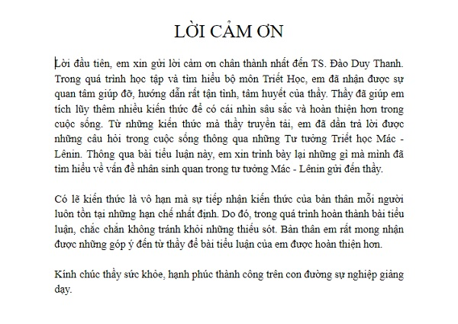
Lời cảm ơn trong tiểu luận

Mẫu lời cảm ơn tiểu luận số 3
“Để hoàn thành tiểu luận này, em xin gửi lời cảm ơn chân thành đến:
Ban giám hiệu trường Đại Học Sư phạm kỹ thuật Thành phố Hồ Chí Minh vì đã tạo điều kiện về cơ sở vật chất với hệ thống thư viện hiện đại, đa dạng các loại sách, tài liệu thuận lợi cho việc tìm kiếm, nghiên cứu thông tin.
Xin cảm ơn giảng viên bộ môn - Thầy Nguyễn Hữu Khoa đã giảng dạy tận tình, chi tiết để em có đủ kiến thức và vận dụng chúng vào bài tiểu luận này.
Do chưa có nhiều kinh nghiệm làm để tài cũng như những hạn chế về kiến thức, trong bài tiểu luận chắc chắn sẽ không tránh khỏi những thiếu sót. Rất mong nhận được sự nhận xét, ý kiến đóng góp, phê bình từ phía Thầy để bài tiểu luận được hoàn thiện hơn.
Lời cuối cùng, em xin kính chúc thầy nhiều sức khỏe, thành công và hạnh phúc.”

Lời cảm ơn luận văn

Mẫu lời cảm ơn trong luận văn số 1
“Lời đầu tiên, xin trân trọng cảm ơn hai Thầy đã hướng dẫn tôi là TS. Nguyễn Thành Long và TS. Nguyễn Công Tâm, các thầy đã tận tình hướng dẫn tôi trong quá trình học tập cũng như trong việc hoàn thành luận văn.
Xin chân thành cảm ơn các Thầy, Cô thuộc khoa Toán - Tin học trường Đại Học Khoa học Tự nhiên Tp.HCM đã tận tình giảng dạy cho tôi trong thời gian học tập.
Xin cảm ơn TS. Nguyễn Đình Phư, TS. Nguyễn Hội Nghĩa, TS. Đặng Đức Trọng đã đọc luận văn và cho tôi những nhận xét quý báu, chỉnh sửa những sai sót của tôi trong bản thảo luận văn.
Do giới hạn kiến thức và khả năng lý luận của bản thân còn nhiều thiếu sót và hạn chế, kính mong sự chỉ dẫn và đóng góp của các Thầy, Cô để bài luận văn của tôi được hoàn thiện hơn. Xin chân thành cảm ơn!”

Mẫu lời cảm ơn luận văn số 2
“Quá trình thực hiện luận văn tốt nghiệp là giai đoạn quan trọng nhất trong quãng đời mỗi sinh viên. Luận văn tốt nghiệp là tiền đề nhằm trang bị cho chúng em những kỹ năng nghiên cứu, những kiến thức quý báu trước khi lập nghiệp.
Trước hết, chúng em xin chân thành cảm ơn quý Thầy, Cô khoa Kỹ thuật xây dựng. Đặc biệt là các Thầy, Cô trong bộ môn Địa tin học đã tận tình chỉ dạy và trang bị cho em những kiến thức cần thiết trong suốt thời gian ngồi trên ghế giảng đường, Làm nền tảng cho em có thể hoàn thành được bài luận văn này.
Em xin trân trọng cảm ơn thầy Nguyễn Trọng Khánh đã tận tình giúp đỡ, định hướng cách tư duy và cách làm việc khoa học. Đó là những góp ý hết sức quý báu không chỉ trong quá trình thực hiện luận văn này mà còn là hành trang tiếp bước cho em trong quá trình học tập và lập nghiệp sau này.
Và cuối cùng, xin gửi lời cảm ơn đến gia đình, bạn bè, tập thể lớp TD11, những người luôn sẵn sàng sẻ chia và giúp đỡ trong học tập và cuộc sống. Mong rằng, chúng ta sẽ mãi mãi gắn bó với nhau.
Xin chúc những điều tốt đẹp nhất sẽ luôn đồng hành cùng mọi người.”

Mẫu lời cảm ơn trong luận văn tốt nghiệp
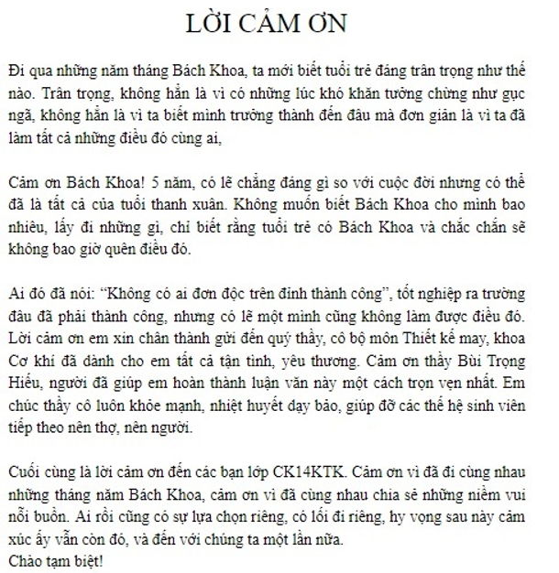
Lời cảm ơn trong luận văn tốt nghiệp

Lời cảm ơn khóa luận

Mẫu lời cảm ơn khóa luận tốt nghiệp số 1
“Khóa luận tốt nghiệp chuyên ngành ABC với Đề tài “XYZ” là kết quả của quá trình cố gắng không ngừng nghỉ của bản thân và được sự giúp đỡ tận tình, động viên khích lệ của thầy cô, bạn bè và người thân. Qua đây, Em xin gửi lời cảm ơn chân thành đến những người đã giúp đỡ em trong thời gian học tập - Nghiên cứu khoa học vừa qua.
Em xin trân trọng gửi đến thầy/cô … - Người đã trực tiếp tận tình hướng dẫn cũng như cung cấp tài liệu, thông tin khoa học cần thiết cho bài luận này lời cảm ơn chân thành và sâu sắc nhất.
Xin cảm ơn lãnh đạo, ban giám hiện cùng toàn thể các thầy cô giáo trường … khoa … và bộ môn … đã tạo điều kiện cho em hoàn thành tốt công việc nghiên cứu khoa học của mình.
Cuối cùng, em xin cảm ơn gia đình, người thân, bạn bè đã luôn bên cạnh, ủng hộ, động viên.
Em xin chân thành cảm ơn!”

Mẫu lời cảm ơn trong khóa luận tốt nghiệp số 2
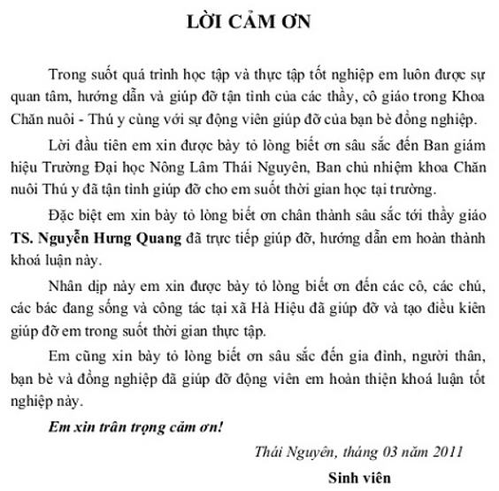
Lời cảm ơn khóa luận

Lời cảm ơn trong báo cáo thực tập

Mẫu lời cảm ơn trong báo cáo thực tập số 1
“Trước hết, em xin gửi lời cảm ơn chân thành nhất đến toàn bộ quý thầy cô Trường Đại học Tôn Đức Thắng, Quý thầy cô khoa Kinh Tế - Quản trị kinh doanh thương mại đã dạy dỗ, truyền đạt những kiến thức quý báu cho em trong suốt bốn năm học tập và rèn luyện tại trường. Em xin gửi lời cảm ơn sâu sắc đến giáo viên hướng dẫn - Thầy Võ Đăng Kha, người đã nhiệt tình hướng dẫn em thực hiện báo cáo thực tập này.
Em xin chân thành cảm ơn ban lãnh đạo và các anh, chị trong công ty TNHH Caster City Vietnam đã tạo điều kiện thuận lợi cho em trong suốt quá trình em thực tập tại công ty. Việc được tiếp xúc thực tế, giải đáp thắc mắc giúp em có thêm hiểu biết, kiến thức thực tế và yêu cầu công việc trong tương lai.
Với vốn kiến thức hạn hẹp và thời gian thực tập tại công ty có hạn nên bài báo cáo của em không thể tránh khỏi những thiếu sót. Em rất mong nhận được những ý kiến đóng góp, phê bình của quý thầy cô và anh chị trong công ty TNHH Caster City Vietnam. Đó sẽ là hành trang quý giá để em có thể hoàn thiện mình sau này.
Em xin chân thành cảm ơn!”

Mẫu lời cảm ơn trong bài báo cáo thực tập tốt nghiệp
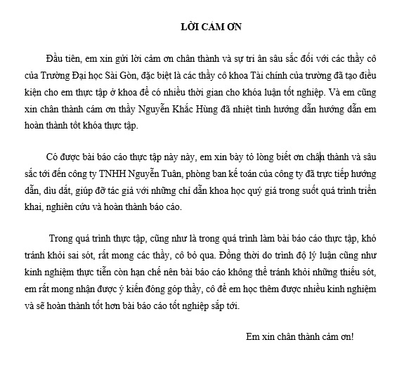
Lời cảm ơn báo cáo thực tập
Lời kết: Lời cảm ơn khóa luận, tiểu luận, luận văn hay nhất, ấn tượng nhất chính là lời cảm ơn đến từ sự biết ơn chân thành từ trái tim của người viết. Mong rằng, với 10 mẫu lời cảm ơn trên sẽ là nguồn tham khảo để bạn có những gợi ý để dễ dàng bày tỏ tấm lòng của mình. Chúc bạn bảo vệ khóa luận, Luận văn thạc sĩ thành công!

